如何實做View的放大動畫特效

文件狀態  [ ] 草稿文件  [√ ] 正式文件  [ ] 更改正式文件 | 版 本： | Version 1.0
文件狀態  [ ] 草稿文件  [√ ] 正式文件  [ ] 更改正式文件 | 作 者： | Edwin
文件狀態  [ ] 草稿文件  [√ ] 正式文件  [ ] 更改正式文件 | 完 成 日期： | 2018年8月7日

修改記錄：
版本/狀態 | 作者 | 審核 | 完成日期 | 備註
1.0 | Edwin |  | 2018年8月7日 | 初版

參考下列寫法：
holder.itemView.setOnFocusChangeListener(new View.OnFocusChangeListener() {
@Override
public void onFocusChange(View v, boolean hasFocus) {
if ( hasFocus )
{
holder.itemView.animate()
.scaleX(1.1f) // 寬度1.1倍
.scaleY(1.1f) // 高度1.1倍
.setDuration(300) // 花費0.3秒
.start(); // 執行動畫特效
}
else
{ // 縮小回原本大小
holder.itemView.animate().scaleX(1).scaleY(1).setDuration(300).start();
}
...
當View放大時需要預留空間，否則View的左右會被切到，如下所示：
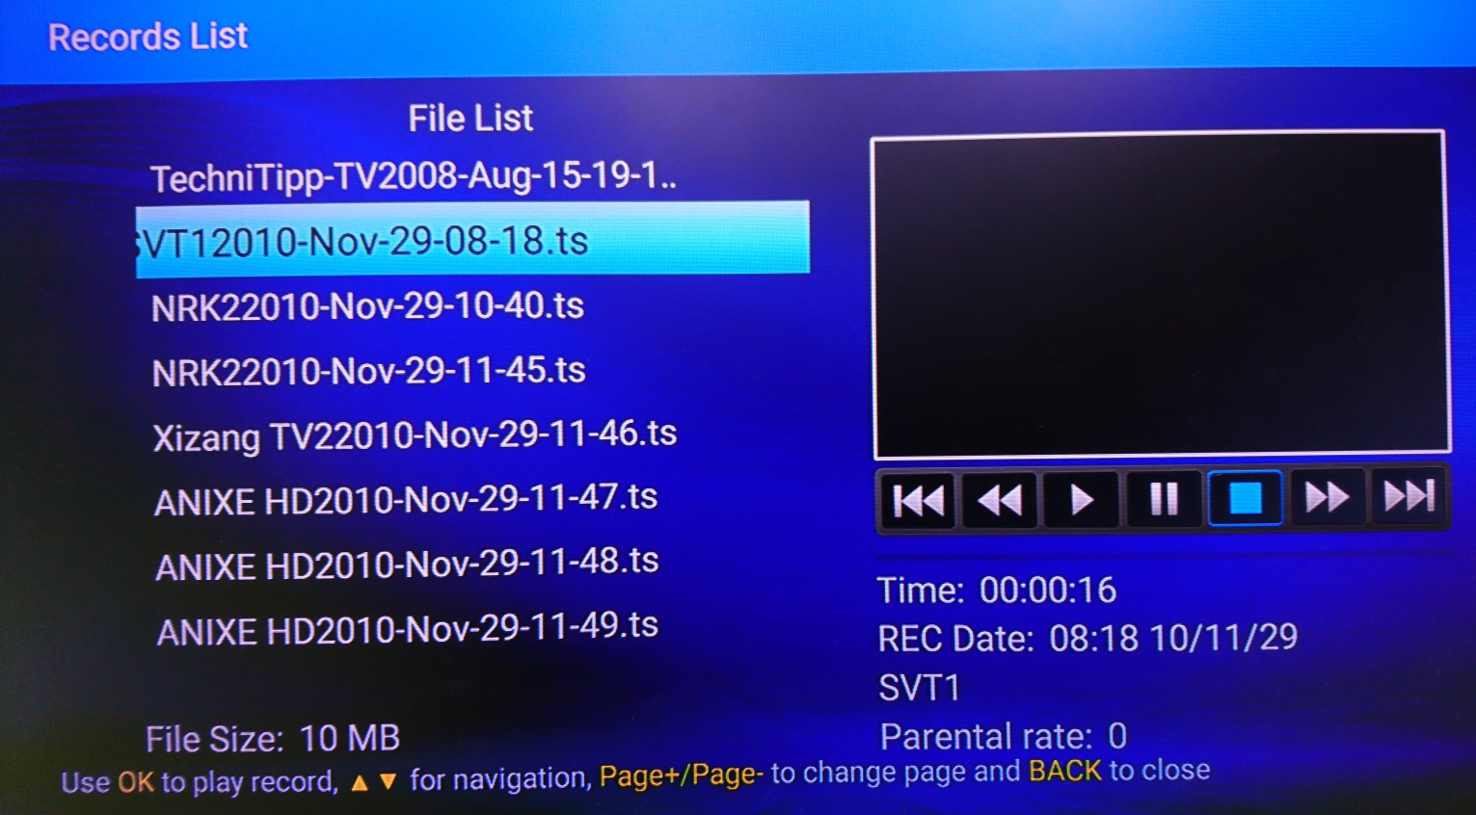

pvr_rec_list_item.xml預留空間的設定：
<?xml version="1.0" encoding="utf-8"?>
<android.support.constraint.ConstraintLayout
...
android:id="@+id/pvr_rec_list_item"
android:layout_width="match_parent"
android:layout_height="@dimen/PVR_LIST_ITEM_HEIGHT"
android:layout_marginStart="30dp"
android:layout_marginEnd="30dp"
android:background="@drawable/focus_list"
android:focusable="true">
...
預覽圖：
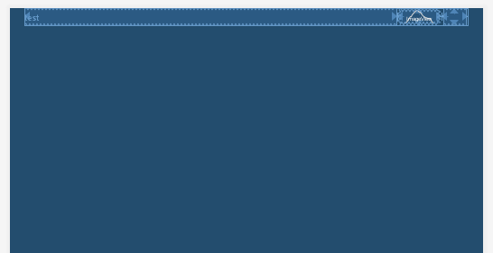
RecyclerView的範圍要放寬，否則itemView會看起來太窄，如下所示：
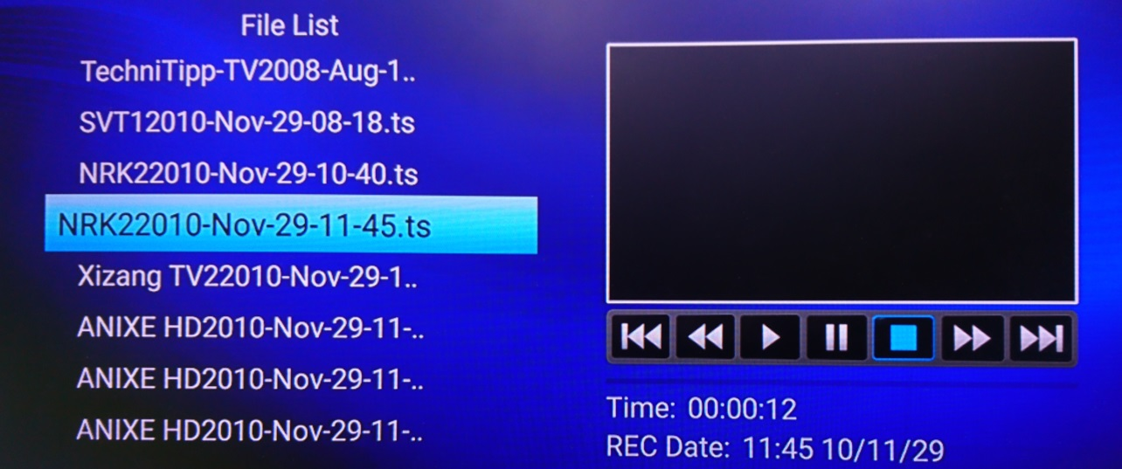

放寬後RecyclerView的藍圖如下：
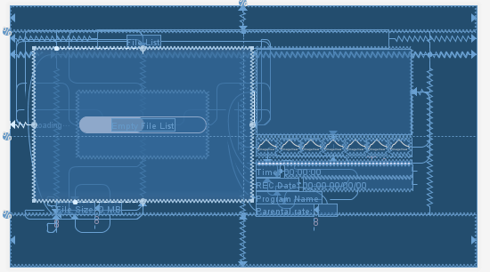

執行效果如下圖所示：
